**Nguyễn Thị Thúy Nga – 0986834698 - THCS HOÀNG DIỆU, CHƯƠNG MĨ, HÀ NỘI**

**BÀI 46** - **ÔN TẬP CHỦ ĐỀ 11: TRÁI ĐẤT VÀ BẦU TRỜI**

**TRẮC NGHIỆM:**

**Câu 1:** ***Trong hệ Mặt Trời theo thứ tự xa dần Mặt Trời, Trái Đất là hành tinh ở vị trí***

A. Thứ 1 B. Thứ 2 C.Thứ 3 D.Thứ 4

Đáp án: C

**Câu 2:** ***Hành tinh nào nhỏ nhất trong hệ Mặt Trời?***

A. Thủy tinh B. Mặt Trăng . C.Vệ tinh nhân tạo D. Kim tinh

Đáp án: A.

**Câu 3:** **Mặt Trời là một**

1. Vệ tinh
2. Ngôi sao
3. Hành tinh
4. Sao băng

Đáp án: B

**Câu 4:** **Câu nào sau đây là đúng**

1. Ngân Hà là một chùm sao sắp xếp kéo dài trên bầu trời
2. Ngân Hà là một” dòng sông” sao trên bầu trời
3. Ngân Hà là một tập hợp hàng trăm tỉ thiên thể liên kết với nhau bằng lực hấp dẫn
4. Ngân Hà là một tập hợp hàng trăm tỉ ngôi sao và nằm ngoài hệ Mặt Trời

Đáp án: C

**Câu 5: Khi nói về hệ Mặt Trời, phát biểu nào sau đây là sai?**

1. Các hành tinh chuyển động quanh Mặt Trời theo cùng một chiều
2. Sao chổi là thành viên của hệ Mặt Trời
3. Hành tinh xa Mặt Trời nhất là Thiên Vương Tinh
4. Hành tinh gần Mặt Trời nhất là Thủy tinh

Đáp án: C

**Câu 6: Một thiên thạch bay vào bầu khí quyển của Trái Đất, bị ma sát mạnh đến nóng sáng và bốc cháy, để lại một vết sáng dài. Vết sáng này được gọi là**

1. Sao đôi
2. Sao chổi
3. Sao băng
4. Sao siêu mới

Đáp án: C

**Câu 7.** Ta nhìn thấy các hình dạng khác nhau của Mặt Trăng vì

A. Mặt Trăng thay đổi hình dạng liên tục.

B. Mặt Trăng thay đổi độ sáng liên tục.

C. ở mặt đất, ta thấy các phần khác nhau của Mặt Trăng được chiếu sáng bởi Mặt Trời.

D. Trái Đất tự quay quanh trục của nó liên tục.

Đáp án: C

**Câu 8/** Trái Đất có hiện tượng ngày và đêm luân phiên là do

A. MặtTrời mọc ở đằng đông, lặn ở đằng tây.

B. Trái Đất tự quay quanh trục của nó theo hướng từ tâỵ sang đông,

C. Trái Đất tự quay quanh trục của nó theo hướng từ đông sang tây.

D. Mặt Trời chuyển động từ đông sang tây.

**Đáp án: B**

**Câu 9/**  Mặt Trời mọc ở hướng Đông vào buổi sáng và lặn ở hướng Tây vào buổi chiều vì:

A. Trái Đất quay quanh trục của nó theo chiều từ Tây sang Đông.

B. Trái Đất quay quanh trục của nó theo chiều từ Đông sang Tây.

C. Mặt Trời chuyển động quanh Trái Đất

D. Trái Đất quay xung quanh Mặt Trời.

**Đáp án A**

**Câu 10/** Trong một năm (365 ngày) Trái Đất quay quanh trục của nó hết bao nhiêu giờ?

**A.**  Trái Đất quay quanh trục của nó 720 giờ.

**B.**  Trái Đất quay quanh trục của nó 4380 giờ.

**C.**  Trái Đất quay quanh trục của nó 8760 giờ.

**D.**  Trái Đất quay quanh trục của nó 7860 giờ.

Đáp án C

**Câu 11/** Hình ảnh dưới đây cho biết thời điểm nào trong ngày?

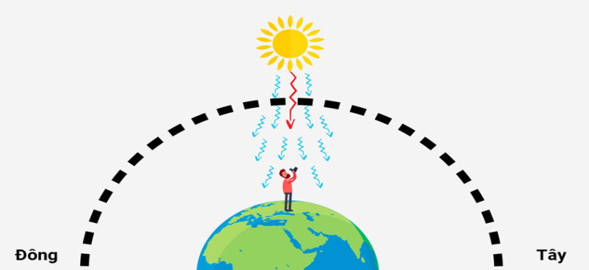

A. Sáng sớm

B. Giữa trưa

C. xế chiều

D. Giữa đêm

Đáp án B

**Câu 12/**  Hình ảnh dưới đây cho biết thời điểm nào trong ngày?

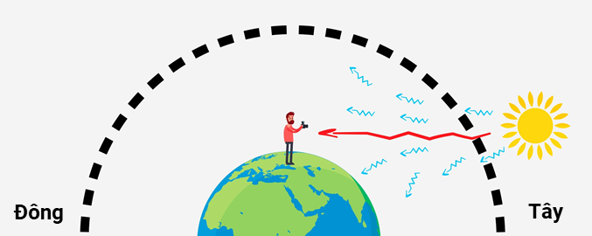

A. Sáng sớm

B. Giữa trưa

C. Xế chiều

D. Giữa đêm

Đáp án C

**Câu 13/**  Ngư dân nước ta, khi đi biến, do thất lạc la bàn, làm thế nào xác định được hướng đi cho tàu vào ban đêm?

**A.**  Nhìn trên bầu trời tìm vị trí sao Bắc Đẩu; nhìn về sao Bắc Đẩu, giang 2 tay, tay phải là hướng Đông, tay trái là hướng Tây, sau lưng là hướng Nam.

B. Nhìn trên bầu trời tìm vị trí sao Bắc Đẩu; nhìn về sao Bắc Đẩu, giang 2 tay, tay phải là hướng Tây, tay trái là hướng Đông, sau lưng là hướng Nam.

C. Nhìn trên bầu trời tìm vị trí sao Bắc Đẩu; nhìn về sao Bắc Đẩu, giang 2 tay, tay phải là hướng Tây, tay trái là hướng Đông, sau lưng là hướng Bắc.

**D.**  Nhìn trên bầu trời tìm vị trí sao Bắc Đẩu; nhìn về sao Bắc Đẩu, giang 2 tay, tay phải là hướng Đông, tay trái là hướng Tây, sau lưng là hướng Bắc.

Đáp án A

**Câu 14/** Mặt Trời mọc ở hướng Đông vào buổi sáng và lặn ở hướng Tây vào buổi chiều vì:

A. Trái Đất quay xung quanh Mặt Trời.

B. Trái Đất đứng yên, Mặt Trời chuyển động.

C. Mặt Trời quay quanh trục của và chuyển động quanh Trái Đất

D. Trái Đất quay quanh trục của nó theo chiều từ Tây sang Đông.

Đáp án D

**TỰ LUẬN:**

1**.** Trong hệ Mặt trời, hành tinh nào ở trung tâm hệ? Hành tinh nào là thiên thể duy nhất nóng sáng?

TL: Mặt trời

2**.** Khoảng cách từ Trái Đất đến Mặt Trời là bao nhiêu?

TL: Xấp xỉ 150 triệu km**.**

3**.** So sánh chu kỳ chuyển động quanh Mặt Trời của các hành tinh và khoảng cách từ các hành tinh tới Mặt Trời?

TL: Chu kỳ chuyển động quanh Mặt Trời của các hành tinh không như nhau.Hành tinh càng xa Mặt Trời thì chu kỳ quay quanh Mặt Trời càng lớn

4**.** Mặt Trăng chuyển động như thế nào?Vì sao Mặt Trăng không phải là hành tinh?

TL: Mặt Trăng tự quay quanh mình nó và quay quanh Trái Đất.Mặt Trăng quay quanh Trái Đất mà Trái Đất là hành tinh nên Mặt Trăng là vệ tinh

5**.** Mặt Trăng cách Trái Đất bao nhiêu km?

TL: xấp xỉ 384 km**.**

6**.** So sánh chiều tự quay quanh mình nó của Mặt Trăng với chiều Mặt Trăng quay quanh Trái Đất?

TL: Quay cùng chiều

7**.** Tại sao Mặt Trăng hướng một nửa nhất định của nó về Trái Đất?

TL: Vì chiều tự quay quanh mình nó của Mặt Trăng cùng chiều với chiều Mặt Trăng quay quanh Trái Đất**.**

8. Trái Đất tự quay quanh trục của nó theo chiều nào và mỗi thời điểm, ánh sáng Mặt Trời chiếu tới Trái Đất làm bao nhiêu phần trăm diện tích mặt đất được chiếu sáng?

TL:

- Trái Đất tự quay quanh trục của nó theo chiều từ Tây sang Đông. Mỗi thời điểm ,ánh sáng Mặt Trời chiếu tới Trái Đất làm 50% diện tích mặt đất được chiếu sáng .

- Vào ban đêm ta có thể nhìn thấy ánh sáng từ các hành tinh như kim tinh, hỏa tinh ....

9. Ánh sáng đó có được do đâu ?

TL:

Ánh sáng đó có được do mặt trời chiếu sáng và chúng phản xạ ánh sáng mặt trời chiếu xuống trái đất

10. Hãy mô tả vị trí của Trái Đất trong Ngân Hà

TL:

Trái Đất là hành tinh thuộc hệ Mặt Trời, hệ Mặt Trời nằm ở rìa của một vòng xoắn của Ngân Hà, cách tâm của Ngân Hà khoảng 26000 năm ánh sáng. Ngân Hà là một trong vô số thiên hà trong vũ trụ

11. Chọn từ thích hợp điền vào chỗ “…..” trong các câu sau:

a) Khoảng cách từ các hành tinh khác nhau tới Mặt trời là (1)……Hành tinh gần Mặt Trời nhất là (2)…..hành tinh xa Mặt Trời nhất là (3)……..

b) Chu kì chuyển động của các hành tinh quanh Mặt Trời là (4)……Hành tinh càng xa Mặt Trời chi kì chuyển động quanh Mặt Trời của nó (5)…..

TL:

a) (1) khác nhau; (2) Thủy tinh; (3) Hải Vương Tinh

b) (4) khác nhau, (5) càng lớn

12. Sắp xếp các hành tinh của hệ Mặt Trời theo thứ tự từ nhỏ đến lớn về khối lượng; từ nhỏ đến lớn về kích thước

TL:

+) Về khối lượng: Thủy tinh, Hỏa tinh, Kim tinh, Trái Đất, Thiên Vương tinh, Hải Vương tinh, Thổ tinh, Mộc tinh

+) Về kích thước: Thủy tinh, Hỏa tinh, Kim tinh, Trái Đất, Hải Vương tinh, Thiên Vương tinh, Thổ tinh, Mộc tinh

13. Giả sử một nhà du hành vũ trụ lên được Thiên Vương tinh. Trọng lượng của nhà du hành vũ trụ trên Thiên Vương tinh nhỏ hơn hay lớn hơn khi ở trên Trái Đất ?

TL:

Trọng lượng khi ở trên Thiên Vương Tinh nhỏ hơn khi ở trên Trái Đất

14-  **H**ãy cho biết tại sao chúng ta có thể nhìn thấy được MặtTrăng ?

TL: Chúng ta có thể nhìn thấy được MặtTrăng vì Mặt Trời chiếu sáng Mặt Trăng,MặtTrăng lại phản xạ ánh sáng mặt trời và chiếu tới mắt chúng ta.

15. Hãy giải thích một số hình dạng nhìn thấy của Mặt Trăng trong Tuần Trăng

**TL:**

Một số hình dạng nhìn thấy của Mặt Trăng trong Tuần Trăng

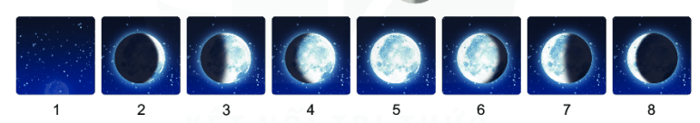

1. Không trăng
2. Trăng lưỡi liềm đầu tháng
3. Trăng bán nguyệt đầu tháng
4. Trăng khuyết đầu tháng
5. Trăng Tròn

6.Trăng khuyết cuối tháng

1. Trăng bán nguyệt cuối tháng
2. Trăng lưỡi liềm cuối tháng

16**.** Chọn từ thích hợp điển vào chỗ "..." trong câu sau:

Mặt Trăng là (1) ... tự nhiên của Trái Đất. Mặt Trăng không tự (2)... Ánh sáng. Ánh sáng giúp người ở Trái Đất nhìn thấy Mặt Trăng là do Mặt Trăng (3)... ánh sáng mặt trời.

TL:

(1) vệ tính,

(2) phát ra,

(3) phản xạ.

**17.** Chọn từ thích hợp trong các từ: Mặt Trăng, Trái Đất, Mặt Trời điền vào chỗ ”...” trong câu sau:

Hình dạng nhìn thấy của (1)... là phần bề mặt của (2)... hướng về (3) ... được (4)... chiếu sáng

TL:

(1) Mặt Trăng,

(2) Mặt Trăng,

(3) Trái Đất,

(4) Mặt Trời.

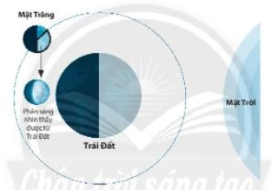18. Trong hình bên, hãy vẽ hình để chỉ ra phần bề mặt của Mặt Trăng có thể nhìn thấy từ Trái Đất. Khi đó ta thấy hình dạng Mặt Trăng là gì?

TL:

=> Khi đó ta thấy hình dạng Mặt Trăng là trăng khuyết

19. Điền số thể hiện hình dạng nhìn thấy của Mặt Trăng trong hình bên tương ứng tên hình dạng vào bảng.

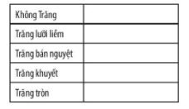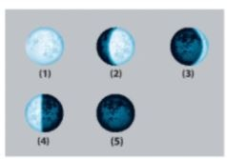

**TL:**

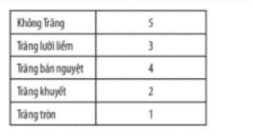

**20.** Khi Mặt Trời lặn nghĩa là ở bất kì đâu trên Trái đất đều không thể nhìn thấy Mặt trời.

Kết luận này đúng hay sai? Tại sao?

**TL:**

Sai. Trái Đất tự quay quanh trục của nó theo chiều từ Tây sang Đông và mỗi thời điểm, ánh sáng từ Mặt Trời chiếu tới Trái Đất sẽ làm khoảng 50% diện tích bề mặt Trái Đất được chiếu sáng.

21. Theo em, hằng ngày người sinh sống ở Hà Nội hay ở Điện Biên sẽ quan sát thấy Mặt trời mọc trước? Tại sao?

TL:

Hà Nội sẽ quan sát thấy mặt trời mọc sớm hơn Điện Biên.

Vì Điện Biên nằm cách Thủ đô Hà Nội 504 km về phía Tây.

22.

Khoảng thời gian mỗi ngày đêm trên Trái Đất là bao lâu? Em hãy cho biết khoảng thời gian đó thể hiện điều gì?

TL:

Khoảng thời gian mỗi ngày đêm trên Trái Đất là 24h. Khoảng thời gian đó thể hiện Trái Đất quay một vòng mất khoảng 24h.